PLM 2.0 – 工厂物料审核流程

|  |  |  |
| --- | --- | --- |
| 文件状态：  [√] 草稿  [ ] 正式发布  [ ] 正在修改 | 文件标识： |  |
| 当前版本： | V 1.0 |
| 作 者： | 吴小娟6 |
| 完成日期： | 2023-3 |

**版 本 历 史**

|  |  |  |  |  |  |
| --- | --- | --- | --- | --- | --- |
| 序号 | 变更时间 | 版本 | 变更人 | 审批人 | 变更说明 |
| 1 | 2023-03 | 1.0 | 吴小娟 |  | PLM2.0 流程迁移 |
| 2 |  |  |  |  |  |

**目 录**

1 流程示意图 2

2 流程模板 2

3 流程节点功能描述 3

3.1 创建申请（MBA-010） 3

3.2 流程表达式- 自动/不自动 4

3.3 流程表达式- 校验是否满足执行条件 4

3.4 维护MBOM（MBA-020） 4

3.5 流程表达式- 设置参与者 7

3.6 流程表达式- 设置PBO状态_正在审阅 8

3.7 流程表达式- 设置评审对象为正在审阅状态 8

3.8 审核（MBA-030） 8

3.9 条件表达式- 是否需要会签 8

3.10 会签（MBA-040） 8

3.11 流程表达式- SendERP 8

3.12 检查出错信息（MBA-050） 9

3.13 流程表达式- 设置评审对象状态 9

3.14 消防管控 9

3.15 流程表达式- 设置PBO状态_已发布 9

3.16 流程表达式- 权限回收 9

3.17 MPM集成 9

# 流程示意图



# 流程模板 (Hikvision_MaterialFactoryPartAudit)

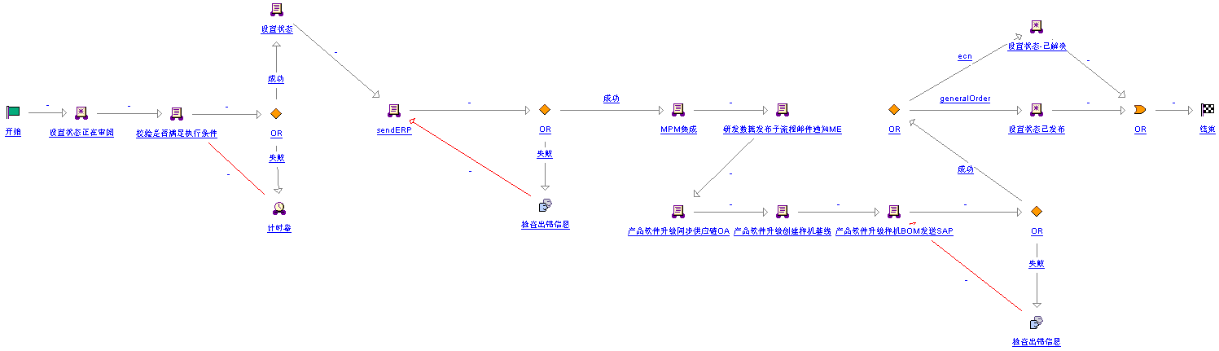

# 流程节点功能描述

## 创建申请（MBA-010）

1. 前端页面：参考MOCKPLUS

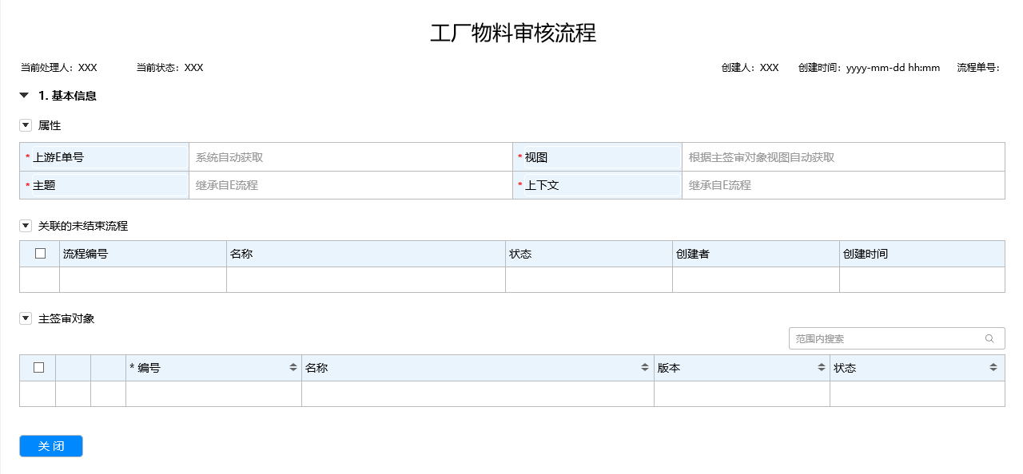

1. 属性字段定义

|  |  |  |  |  |
| --- | --- | --- | --- | --- |
| 布局 | 属性字段 | 字段类型 | 功能 | 备注 |
| 属性 | *上游E单号 | 字符串 | 自动赋值，提供超链接 |  |
| *视图 | 字符串 | 自动赋值 |  |
| *主题 | 字符串 | 自动继承上游E流程的主题或名称 |  |
| *上下文 | 字符串 | 自动继承上游E流程的上下文 |  |
| 关联的未结束流程 | | | 产生对象关联的未结束流程，名称带流程超链接 |  |
| 主签审对象 | | | 上游E流程主签审对象的对等下游视图部件，版本需要带视图，e.g. A.1(8000)；名称带对象超链接 |  |

1. 各表达式逻辑与1.0完全一致